ERP Escola Profissionalizante
Documentação Técnico-Científica

Políticas de Segurança da Informação - Projeto Integrador

Marcos Antônio Ferreira de Araújo Matheus de Castro Viana
Repositório: github.com/MatheusdeCastroViana/Project-School-ERP

DOCUMENTO DE VISÃO GERAL DO SISTEMA

O sistema consiste em um ERP (Enterprise Resource Planning) voltado para instituições de ensino que oferecem cursos profissionalizantes, com o objetivo de centralizar e integrar os principais processos administrativos, pedagógicos e financeiros da instituição em uma única plataforma.

A arquitetura do sistema foi projetada para contemplar os diferentes setores necessários à gestão da instituição. Nesta primeira versão, estão contemplados os módulos de Gestão e Administração, Pedagógico e Financeiro, com possibilidade de expansão para outros setores e funcionalidades futuramente.

No que se refere à segurança e ao controle de acesso, o sistema contempla mecanismos de autenticação e proteção de dados, incluindo armazenamento seguro de credenciais por meio de funções de hash e salt, recuperação de senha, autenticação de dois fatores (2FA) e registro de logs de autenticação para rastreabilidade das operações relacionadas ao acesso ao sistema.

Além disso, o sistema considera requisitos relacionados à Lei Geral de Proteção de Dados (LGPD), buscando garantir o tratamento adequado dos dados pessoais armazenados e processados pela plataforma, bem como medidas de segurança destinadas à proteção dessas informações.
  - Propósito e contexto

Muitas escolas que oferecem cursos profissionalizantes operam por meio de franquias e já dispõem de sistemas informatizados próprios para auxiliar em sua gestão. Entretanto, também existem diversos empreendedores que criam e administram suas próprias escolas, desenvolvendo seus materiais e métodos de ensino, e que igualmente necessitam de uma solução digital para gerenciar funcionários, alunos, aulas, pagamentos, entre outros processos.

Diante desse contexto, o sistema está sendo desenvolvido com foco em alta personalização e flexibilidade, de modo a atender às diferentes necessidades desses empreendedores. O objetivo é disponibilizar uma solução capaz de centralizar as informações e os principais processos da instituição em uma única plataforma, contribuindo para uma gestão mais organizada, integrada e eficiente, além de facilitar a comunicação e a administração interna da escola.

  - Escopo do produto

O sistema irá contemplar sete grupos de informação: Institucional (dados da escola, configurações e parâmetros gerais), Pessoas (responsáveis, funcionários, professores e usuários), Acadêmico (cursos, níveis, materiais, turmas, aulas, matrículas, notas e boletins), Financeiro (mensalidades, cobranças, boletos, códigos Pix e pagamentos), Fiscal e Administrativo (controles internos e relatórios institucionais), Operacional (estoque de materiais, jornada de funcionários e cronogramas) e Gestão (indicadores, relatórios automáticos e acompanhamento geral da escola).

  - Perfis de acesso

O sistema possui diferentes perfis de acesso, definidos de acordo com os setores e funções desempenhadas pelos usuários dentro da instituição. Os principais setores contemplados são Gestão, Pedagógico e Financeiro/Fiscal, considerados os setores fundamentais para o funcionamento e a administração da escola.

Cada setor é composto por funcionários que possuem cargos e níveis de acesso específicos, de acordo com suas responsabilidades. As permissões de cada usuário são atribuídas conforme sua função, permitindo controlar quais funcionalidades e informações podem ser acessadas ou modificadas.

Os cargos previstos para implementação no sistema são:

    - Professor: responsável pelas atividades relacionadas ao ensino, como lançar notas no sistema e gerar relatórios de alunos.
    - Administrativo Pedagógico: responsável por atividades administrativas relacionadas ao setor pedagógico.
    - Administrativo Financeiro: responsável pelas atividades administrativas e operacionais relacionadas ao setor financeiro.
    - Coordenador Pedagógico: responsável pela coordenação e acompanhamento das atividades pedagógicas.
    - Coordenador Financeiro: responsável pela coordenação e acompanhamento das atividades financeiras.

    - Gestor (Dono da Escola): responsável pela administração geral da instituição, com acesso às informações e funcionalidades necessárias para a gestão do negócio.

  - Stack tecnológica

O sistema é desenvolvido em Python 3.14.6, utilizando o framework Django 6.1 e o PostgreSQL 18.6 para a persistência de dados, com acesso ao banco realizado por meio do driver psycopg2-binary. A camada de autenticação utiliza django-allauth, enquanto a autenticação de dois fatores (2FA) é implementada com django-otp e PyOTP, incluindo a geração de QR codes por meio das bibliotecas qrcode e Pillow. As senhas são protegidas pelo algoritmo Argon2id, disponibilizado pela biblioteca argon2-cffi. A criptografia de dados sensíveis em repouso utiliza a biblioteca cryptography, com o mecanismo Fernet, enquanto o índice cego para consultas por CPF emprega HMAC-SHA256. O gerenciamento de configurações e informações sensíveis é realizado com python-decouple, por meio de variáveis de ambiente. Para o envio de mensagens eletrônicas, o sistema utiliza django-anymail integrado ao serviço Resend, possibilitando o envio de e-mails relacionados à recuperação de senha. A aplicação também utiliza WhiteNoise para a disponibilização de arquivos estáticos e Gunicorn como servidor de aplicação em produção.

DIAGRAMA DE ARQUITETURA

A aplicação é estruturada em um projeto Django que centraliza as configurações e o roteamento principal, distribuindo as requisições entre os apps usuarios, funcionarios e dashboard, além do allauth para os fluxos de conta. O app usuarios concentra a autenticação, o backend customizado de login, o 2FA, a recuperação de senha e a auditoria de segurança. O app funcionarios concentra a estrutura organizacional da escola, através dos modelos Setor, Cargo e Funcionario. O app dashboard corresponde à camada de apresentação exibida após o login.
A comunicação entre os apps ocorre principalmente por meio de relacionamentos entre modelos: cada Usuario está vinculado a um Funcionario, que por sua vez pertence a um Cargo, associado a um Setor e a um conjunto de permissões do Django. Dessa forma, o app usuarios depende diretamente do app funcionarios para determinar o perfil de acesso de cada usuário autenticado.
A arquitetura segue o padrão MVT (Model-View-Template) do Django: os modelos (models.py de cada app) definem a estrutura dos dados; as views (views.py, views_2fa.py, views_recuperacao.py, entre outras) implementam a lógica de negócio e o controle de acesso; e os templates, organizados por app, compõem a camada de apresentação.
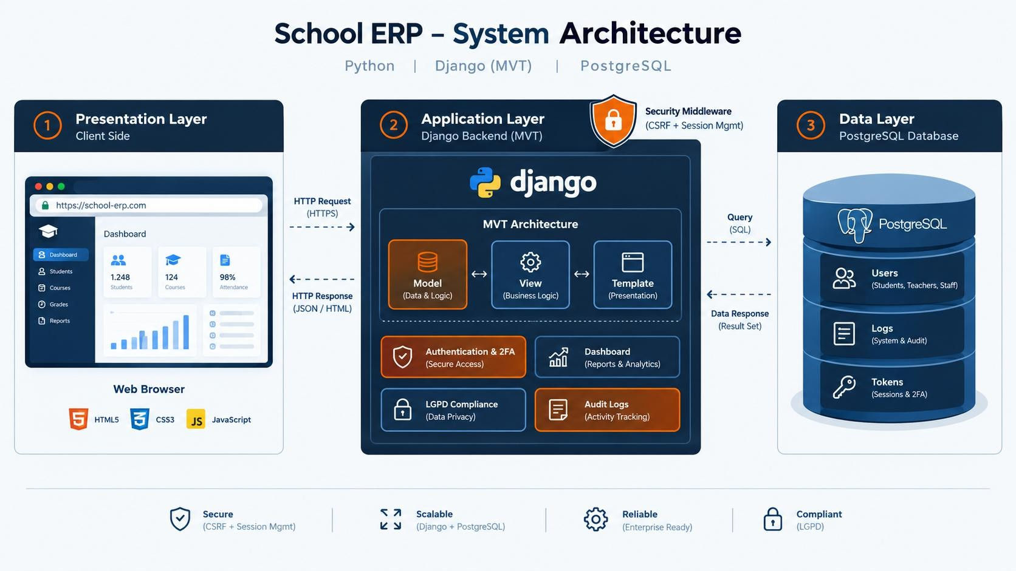

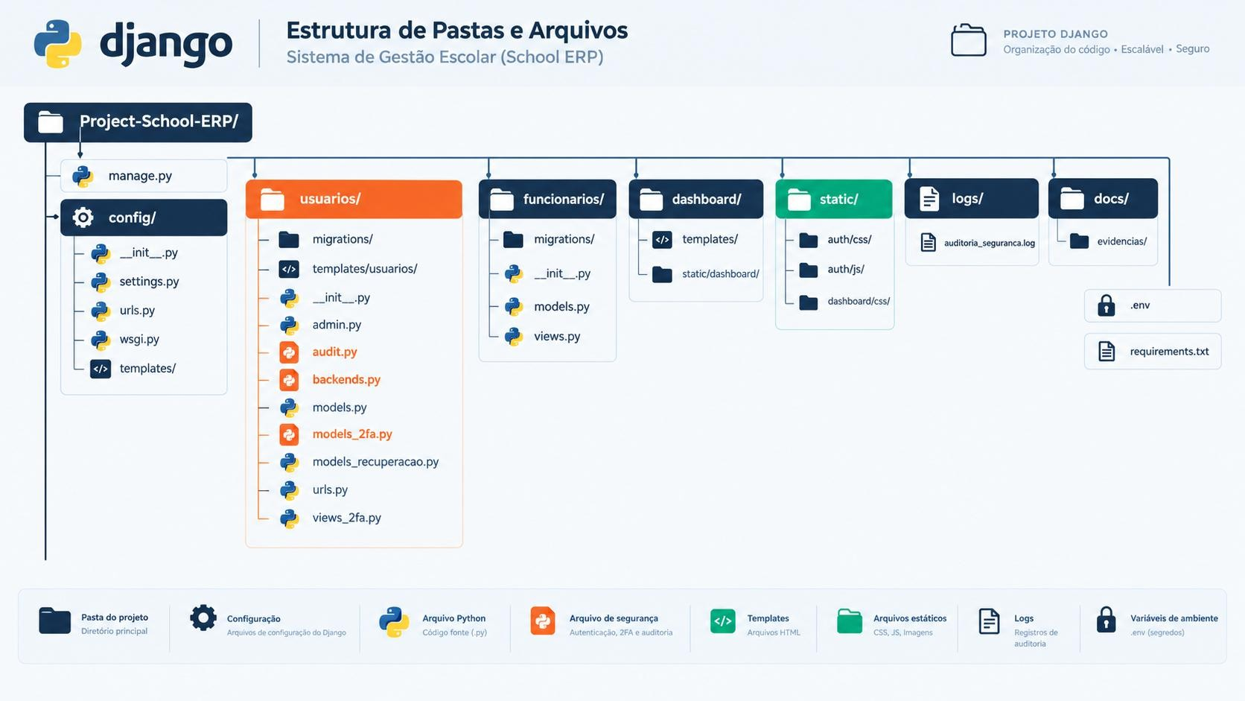

FLUXOS DE AUTENTICAÇÃO E DADOS

  - Fluxo de login e autenticação

O processo de login é realizado em /accounts/login/, por meio do envio de e-mail e senha em formulário protegido por CSRF. O UsuarioBackend localiza o usuário pelo e-mail e, em caso de e-mail inexistente ou senha incorreta, retorna None sem diferenciar os dois cenários, reduzindo o risco de enumeração de contas.
Antes da validação da senha, é verificado se existe bloqueio ativo decorrente de tentativas consecutivas de autenticação. A cada tentativa inválida, o contador tentativas_login_falhas é incrementado e, ao atingir cinco tentativas, a conta é bloqueada por 15 minutos por meio do campo bloqueado_ate.
Após a autenticação primária, o Custom2FAAccountAdapter intercepta o fluxo do allauth por meio do hook pre_login(). Quando o usuário possui 2FA habilitado, a autenticação é direcionada para a validação do token TOTP, e a sessão somente é criada após a confirmação do código por verificar_2fa.
As sessões expiram após 30 minutos de inatividade. O logout é realizado por requisição POST protegida por CSRF, registra o evento no log de auditoria e, em seguida, invalida a sessão no servidor.

  - Fluxo de recuperação de senha

O fluxo de recuperação de senha foi implementado de forma independente do django-allauth e está estruturado em três etapas. Na solicitação, realizada pelo endpoint /usuarios/recuperar-senha/, o usuário informa o endereço de e-mail cadastrado. Quando o endereço corresponde a uma conta existente, o sistema gera um token por meio de secrets.token_urlsafe(48), que possui 384 bits de entropia. O token original é enviado ao usuário por e-mail, enquanto seu hash SHA-256 é armazenado no banco de dados. O prazo de validade é de 24 horas, definido por configuração. A resposta apresentada ao usuário é padronizada, independentemente da existência do endereço informado, reduzindo o risco de enumeração de contas.
Na etapa de validação e redefinição, acessada pelo endpoint /usuarios/recuperar-senha/<token>/, o sistema verifica a existência, a expiração e a utilização prévia do token antes de permitir a definição de uma nova senha. Após a redefinição bem-sucedida, o token utilizado é invalidado, assim como os demais tokens pendentes associados ao usuário, impedindo sua reutilização.
As solicitações e os resultados do processo são registrados por meio das funções registrar_evento_recuperacao_senha e registrar_resultado_recuperacao_senha. Os eventos são armazenados na tabela LogAuditoria, no PostgreSQL, e encaminhados ao logger auditoria_seguranca. Para preservar a confidencialidade das credenciais, os registros não armazenam o token de recuperação, integral ou parcialmente, nem a senha antiga ou a nova. São registrados dados como o endereço de e-mail, o endereço IP, o resultado da operação e, em caso de falha, o motivo correspondente.

  - Fluxo de dados pessoais (coleta, uso, exclusão)

Atualmente, o fluxo de dados contempla apenas informações de Funcionários/Usuários, enquanto os módulos de Aluno e Responsável ainda não foram implementados. No cadastro, são coletados somente os dados necessários para identificação, controle de acesso e comunicação: nome, CPF, telefone, cargo e setor.
O sistema disponibiliza uma interface dedicada ao gerenciamento de consentimentos, acessível pelo endpoint /usuarios/meus-dados/consentimentos/, implementada pela função gerenciar_consentimentos. Nessa interface, o usuário pode consultar o histórico de seus consentimentos e solicitar a revogação daqueles que permanecem ativos, por meio da opção correspondente.
O procedimento de revogação preserva o registro original, evitando sua exclusão e mantendo a rastreabilidade das operações. Para isso, o método revogar() do modelo cria um novo registro na tabela ConsentimentoLGPD, com o campo status definido como 'revogado', além de registrar a data da revogação (data_revogacao) e o endereço IP associado à solicitação. Adicionalmente, a operação gera um evento na tabela LogAuditoria, possibilitando o acompanhamento e a rastreabilidade administrativa da ação.

GESTÃO DE CREDENCIAIS

A gestão de credenciais no ERP Escola Profissionalizante foi pensada para cobrir todo o ciclo de vida de uma credencial, desde a criação até a invalidação, passando pelo armazenamento e pela recuperação. O ponto de partida foi a decisão de não usar o campo username padrão do Django, substituindo-o pelo e-mail como identificador único do usuário. Essa escolha reduz a superfície de ataque porque elimina a possibilidade de um atacante tentar adivinhar nomes de usuário curtos ou padrões comuns, e ainda alinha o sistema ao comportamento esperado em aplicações corporativas atuais.

No momento do cadastro, a senha passa por uma cadeia de validações antes mesmo de chegar ao banco. O Django aplica, por padrão, quatro validadores: verificação de similaridade com atributos do usuário (como o próprio e-mail), tamanho mínimo, comparação com uma lista de senhas comuns e rejeição de senhas puramente numéricas. Essa camada inicial evita que o usuário escolha credenciais fracas por descuido, sem impor regras excessivas que costumam levar ao efeito colateral de anotar a senha em papel.

O armazenamento da senha utiliza o algoritmo Argon2id. O Argon2id foi escolhido por ser o vencedor do Password Hashing Competition e por combinar resistência a ataques de GPU (característica do Argon2d) com resistência a ataques de canal lateral (característica do Argon2i). Cada senha recebe um salt único gerado automaticamente pelo próprio Django, o que impede o uso de tabelas rainbow pré-computadas. O hash resultante é armazenado no banco no formato padrão do Django, que inclui o identificador do algoritmo, os parâmetros, o salt e o hash propriamente dito, isso permite, no futuro, migrar para um algoritmo mais forte sem invalidar as senhas existentes.

Para o segundo fator de autenticação, o sistema utiliza TOTP (Time-based One-Time Password) conforme definido na RFC 6238, implementado via biblioteca pyotp. Cada usuário que ativa o 2FA recebe uma chave secreta em base32, armazenada no modelo Configuracao2FA em relacionamento um-para-um com o usuário. A chave é usada para gerar códigos de seis dígitos que se renovam a cada 30 segundos. O fluxo foi desenhado para que o 2FA seja validado somente após a autenticação primária ter sido bem-sucedida, evitando que um atacante explore a verificação do segundo fator para enumerar contas ou contornar o bloqueio por força bruta. A sessão só é efetivamente criada após a confirmação do código TOTP, por meio de um adapter customizado do django-allauth que intercepta o hook pre_login.

A recuperação de senha segue um fluxo independente do allauth, com token gerado por secrets.token_urlsafe(64) e armazenado no banco na forma de hash SHA-256. O token tem validade de 24 horas e é invalidado imediatamente após o uso bem-sucedido, impedindo reutilização. A mensagem de resposta é a mesma independentemente de o e-mail estar ou não cadastrado, o que mitiga ataques de enumeração de contas.

As sessões autenticadas expiram após 30 minutos de inatividade, com renovação automática a cada requisição. O logout é implementado via POST protegido por CSRF, registra o evento no log de auditoria e só então invalida a sessão no servidor, impedindo a reutilização do cookie sessionid. Por fim, o sistema aplica bloqueio temporário de 15 minutos após cinco tentativas consecutivas de login com senha incorreta, registrando cada tentativa no log de auditoria com o endereço IP de origem.

USO DE CRIPTOGRAFIA

O sistema ERP Escola Profissionalizante implementa mecanismos de proteção de dados sensíveis armazenados no banco de dados, com o objetivo de reduzir os riscos associados ao acesso não autorizado e à exposição de informações pessoais. A solução contempla a criptografia de campos específicos, o armazenamento seguro de senhas, a proteção de tokens de recuperação e o gerenciamento de chaves criptográficas.
Para a proteção dos dados em repouso, foi adotada a biblioteca cryptography, utilizando o mecanismo Fernet, baseado no algoritmo AES-128 em modo CBC, combinado com autenticação HMAC-SHA256. Essa abordagem proporciona confidencialidade e integridade, permitindo identificar alterações não autorizadas nos dados cifrados. A implementação foi integrada ao campo personalizado CampoCifrado, responsável por cifrar os valores durante a gravação e decifrá-los durante a leitura pelo sistema.
Os campos protegidos incluem o CPF e o telefone dos funcionários, além da chave secreta utilizada na autenticação em dois fatores (2FA). As senhas dos usuários são armazenadas por meio do algoritmo Argon2id, que produz hashes não reversíveis, enquanto os tokens de recuperação de senha são armazenados por meio de hashes SHA-256. Dessa forma, os valores originais dessas credenciais não precisam permanecer registrados no banco de dados.
Como o Fernet utiliza um vetor de inicialização aleatório, a cifragem de um mesmo valor pode produzir resultados distintos. Consequentemente, não é adequado realizar buscas diretas ou garantir a unicidade utilizando exclusivamente o campo cifrado. Para solucionar essa limitação, foi implementado um índice cego baseado em HMAC-SHA256, calculado a partir do CPF normalizado e de uma chave independente. Esse mecanismo permite realizar consultas e verificar duplicidades sem exigir a decifragem dos dados armazenados.
As chaves criptográficas são configuradas por meio de variáveis de ambiente, mantendo os segredos fora do código-fonte e do controle de versão. O sistema também utiliza MultiFernet para possibilitar a rotação das chaves de cifragem, permitindo que novas chaves sejam utilizadas na proteção dos dados enquanto as anteriores permanecem disponíveis para leitura durante o processo de transição. A perda de todas as chaves necessárias à decifragem impossibilita a recuperação dos dados protegidos, tornando essencial a manutenção de cópias de segurança em local separado do banco de dados e do repositório do projeto.
A implementação possui testes automatizados para validar a criptografia, a configuração e a rotação das chaves, além das buscas por CPF. Também foram criadas migrações para proteger dados previamente armazenados em texto legível.
- IDENTIFICAÇÃO DOS ATIVOS DO SISTEMA

∉ Dados pessoais de titulares: informações de identificação (nome, CPF), contato (telefone, e-mail) e dados profissionais (cargo, setor, jornada) de funcionários, conforme documentado no inventário de dados pessoais (docs/lgpd/inventario_dados.md). Com a implementação futura dos módulos Acadêmico e Financeiro, também passarão a ser protegidos os dados pessoais e financeiros de alunos e responsáveis.
∉ Credenciais de acesso: e-mail e senha (armazenada com hash Argon2id), segredos de autenticação de dois fatores (TOTP) e tokens de recuperação de senha.
∉ Logs de auditoria e segurança: registros de eventos de autenticação, tentativas de login, uso de 2FA e solicitações relacionadas à LGPD, contendo IP, data/hora e identificação do usuário responsável.
∉ Banco de dados: instância PostgreSQL onde são persistidos todos os dados acima.

∉ Código-fonte da aplicação: em especial os módulos de autenticação, hashing de senha e auditoria, cuja exposição indevida poderia revelar a lógica de segurança implementada.

∉ Infraestrutura de execução: ambiente onde a aplicação Django roda, incluindo variáveis de ambiente (.env) que armazenam segredos de configuração e conexão com o banco.

IDENTIFICAÇÃO DE AMEAÇAS E VULNERABILIDADES

As principais possíveis ameaças e vulnerabilidades identificadas no sistema, organizadas por ativo, são:

∉ Credenciais de acesso (senha): ataques de força bruta ou dicionário contra o login; exposição das senhas em caso de vazamento do banco de dados; e reutilização da sessão após logout ou expiração.

∉ Segredo TOTP (2FA): interceptação ou exposição da chave secreta durante a ativação do 2FA; e ataques de phishing para obtenção dos códigos TOTP.

∉ Token de recuperação de senha: interceptação ou tentativa de adivinhação do token; e identificação de tokens válidos por tentativas sucessivas.

∉ Dados pessoais (CPF, nome e telefone): acesso indevido por usuários sem necessidade funcional; e exposição decorrente de falhas na aplicação, como injeção de SQL.

∉ Logs de auditoria: alteração ou exclusão dos registros para ocultar atividades maliciosas; e exposição de informações sensíveis armazenadas nos logs.

∉ Banco de dados PostgreSQL: acesso não autorizado devido ao uso de credenciais fracas, padrão ou expostas.

∉ Código-fonte da aplicação: exposição pública do repositório, possibilitando a análise da lógica da aplicação e identificação de informações sensíveis.

∉ Infraestrutura de execução: comprometimento do servidor, podendo resultar na exposição de variáveis de ambiente, credenciais e outros segredos.

∉ Configuração da aplicação: utilização de configurações de desenvolvimento em ambiente de produção, como DEBUG=True e ALLOWED_HOSTS vazio, aumentando a exposição do sistema.

ASSOCIAÇÃO RISCO X CONTRAMEDIDA

A tabela abaixo relaciona os ativos identificados na seção anterior com as principais ameaças e vulnerabilidades associadas, as contramedidas implementadas no sistema e uma avaliação qualitativa do risco residual após a aplicação dos controles. A classificação do risco residual segue a escala baixa, média ou alta, considerando a probabilidade de ocorrência e o impacto potencial para a instituição.

Ativo | Ameaça / vulnerabilidade | Contramedida adotada | Risco residual
Credenciais de acesso (senha) | Ataque de força bruta ou dicionário contra o endpoint de login. | Bloqueio temporário após 5 tentativas; hash Argon2id com salt único; validadores de complexidade no cadastro. | Baixo
Credenciais de acesso (senha) | Vazamento do banco de dados expõe senhas em texto claro. | Senhas nunca são armazenadas em texto puro; apenas o hash Argon2id com metadados é persistido. | Baixo
Credenciais de acesso (senha) | Reutilização de sessão após logout ou expiração. | Invalidação server-side da sessão no logout; expiração por inatividade de  30 minutos; cookie HttpOnly e SameSite=Lax. | Baixo
Segredo TOTP (2FA) | Interceptação da chave secreta durante a ativação. | Chave transmitida apenas no momento da ativação, em canal HTTPS (em produção); QR Code exibido uma única vez. | Baixo
Segredo TOTP (2FA) | Ataque de phishing para capturar código TOTP. | Código TOTP tem validade de 30 segundos; janela de tolerância de apenas 1 período; logs de verificação registrados. | Médio
Token de recuperação de senha | Token interceptado ou adivinhado permite redefinição de senha. | Token gerado com secrets.token_urlsafe(64) e armazenado como hash SHA-256; validade de 24 horas; invalidação após uso. | Baixo

Token de recuperação de senha | Enumeração de tokens válidos por tentativa e erro. | Espaço de busca de 256 bits torna a enumeração impraticável; mensagens de erro genéricas não revelam existência do token. | Baixo
Dados pessoais (CPF, nome, telefone) | Acesso indevido por usuário autenticado sem necessidade funcional. | Controle de acesso baseado em cargo e setor; princípio do menor privilégio aplicado nas views. | Médio
Dados pessoais (CPF, nome, telefone) | Vazamento por falha na aplicação (ex.: SQL Injection). | Uso de ORM Django com parâmetros; validação de entrada; proteção CSRF habilitada globalmente. | Baixo
Logs de auditoria | Alteração ou exclusão para encobrir atividade maliciosa. | Permissões de admin bloqueiam adição, edição e exclusão de logs; apenas superusuário pode excluir, e mesmo assim com registro prévio. | Baixo
Logs de auditoria | Exposição de dados sensíveis (senha, token) nos próprios logs. | Funções de auditoria registram apenas o evento e o resultado, nunca o segredo em si (RN-10). | Baixo
Banco de dados PostgreSQL | Acesso direto por credenciais fracas ou padrão. | Credenciais armazenadas em variáveis de ambiente (.env), não no código; usuário dedicado com privilégios mínimos. | Médio
Código-fonte da aplicação | Exposição pública revela lógica de segurança. | Repositório privado; .env e logs/ no  .gitignore; chaves criptográficas fora do código. | Baixo
Infraestrutura de execução | Comprometimento do servidor expõe variáveis de ambiente. | Segredos isolados em .env; em produção, recomenda-se uso de gerenciador de segredos e TLS obrigatório. | Médio

A avaliação de risco residual considera que algumas ameaças, como o phishing de código TOTP ou o acesso indevido por usuário legítimo com privilégios excessivos, não podem ser eliminadas apenas por controles técnicos elas dependem também de conscientização dos usuários e de revisão periódica de permissões pela gestão da escola. Nesses casos, o risco foi classificado como médio mesmo após a aplicação das contramedidas, indicando a necessidade de controles complementares de natureza organizacional.

TESTES DE SEGURANÇA REALIZADOS

A camada de autenticação e gestão de credenciais foi validada por meio de testes automatizados e manuais. Os testes automatizados, executados com python manage.py test usuarios, verificam o uso do Argon2id e seus parâmetros de custo, a autenticação com credenciais válidas e inválidas e o fluxo de recuperação de senha, incluindo geração, registro e validação de tokens.
Os testes manuais realizados pelo front-end verificaram o login, o bloqueio após cinco tentativas incorretas, a ativação do 2FA por QR Code, a geração de salt individual, a recuperação de senha e o registro de eventos no log de auditoria, com prints utilizados como evidência. O fluxo de logout também foi validado com o Client de testes do Django, verificando o encerramento da sessão e a restrição de acesso após o logout.

RESULTADOS DOS TESTES

Todos os testes descritos a seguir podem ser executados em conjunto por meio do comando python manage.py test usuarios. As evidências dos testes manuais estão disponíveis no diretório docs/evidencias.

Hash de senha e autenticação

Teste realizado | Ferramenta / Método | Resultado / Evidência
Hash de senha usa Argon2id | UsuarioArgon2PasswordHasherTests.test_hash_usa_argon2id | Passou (OK)
Parâmetros de custo do hash (t=5, m=32768, p=1) | UsuarioArgon2PasswordHasherTests.test_parametros_de_custo_configura dos | Passou (OK)
Autenticação com senha correta | UsuarioArgon2PasswordHasherTests.test_senha_correta_autentica | Passou (OK)
Autenticação com senha incorreta | UsuarioArgon2PasswordHasherTests.test_senha_incorreta_nao_autentica | Passou (OK)
Tempo de hash dentro do esperado (< 2s) | UsuarioArgon2PasswordHasherTests.test_tempo_de_hash_dentro_do_esp erado | Passou (OK) Aproximadamen te 92ms

Recuperação de senha

Teste realizado | Ferramenta / Método | Resultado / Evidência
Solicitação gera token para e-mail existente | RecuperacaoSenhaTests.test_solicitacao_gera_token_para_email_existente | Passou (OK) Console exibe o bloco com token, data de expiração e link  de recuperação
Solicitação com e-mail inexistente não gera token | RecuperacaoSenhaTests.test_solicitacao_com_email_inexistente_nao_gera_ token | Passou (OK)
Log registrado ao encontrar o e-mail | RecuperacaoSenhaTests.test_log_registrado_na_solicitacao_email_encontra do | Passou (OK)
Log registrado ao não encontrar o e-mail | RecuperacaoSenhaTests.test_log_registrado_na_solicitacao_email_nao_enc ontrado | Passou (OK)
Token válido permite trocar a senha | RecuperacaoSenhaTests.test_token_valido_permite_trocar_senha_e_loga_s ucesso | Passou (OK)
Token reutilizado é recusado | RecuperacaoSenhaTests.test_token_reutilizado_falha_e_loga | Passou (OK)
Token expirado é recusado | RecuperacaoSenhaTests.test_token_expirado_falha_e_loga | Passou (OK)

Token inexistente é recusado | RecuperacaoSenhaTests.test_token_inexistente_loga_falha | Passou (OK)

REFERÊNCIAS

OWASP FOUNDATION. Password Storage Cheat Sheet. OWASP Cheat Sheet Series, 2023. Disponível em: https://cheatsheetseries.owasp.org/cheatsheets/Password_Storage_Cheat_Sheet.html. Acesso em: 29 out. 2026.

ABNT. NBR ISO/IEC 27001:2022 - Tecnologia da informação - Técnicas de segurança - Sistemas de gestão de segurança da informação - Requisitos. Rio de Janeiro: ABNT, 2022.

ABNT. NBR ISO/IEC 27002:2022 - Tecnologia da informação - Técnicas de segurança - Código de prática para controles de segurança da informação. Rio de Janeiro: ABNT, 2022.

ANPD. Guia de Boas Práticas para Tratamento de Dados Pessoais. Autoridade Nacional de Proteção de Dados, 2024. Disponível em: https://www.gov.br/anpd/pt-br. Acesso em: 27 set. 2026.

BRASIL. Lei nº 13.709, de 14 de agosto de 2018. Dispõe sobre a proteção de dados pessoais e altera a Lei nº 12.965, de 23 de abril de 2014 (Marco Civil da Internet). Diário Oficial da União, Brasília, DF, 15 ago. 2018.

MONTEIRO, U. A. Criptografia, Segurança de Redes e Sistemas. Rio de Janeiro: Campus, 2012.

RASTREABILIDADE E CONTROLE DE MUDANÇAS

Versão | Data | Alteração | Responsável
1.0 | 27/09/2026 | Primeira versão da documentação | Marcos Antônio Ferreira de Araújo e Matheus de Castro Viana
1.1 | 18/10/2026 | Adição da seção Uso de Criptografia | Marcos Antônio Ferreira de Araújo

